МБУДО «Центр дополнительного образования «Созвездие»
г. Балашова Саратовской области»

Занятие «Учимся писать статью»

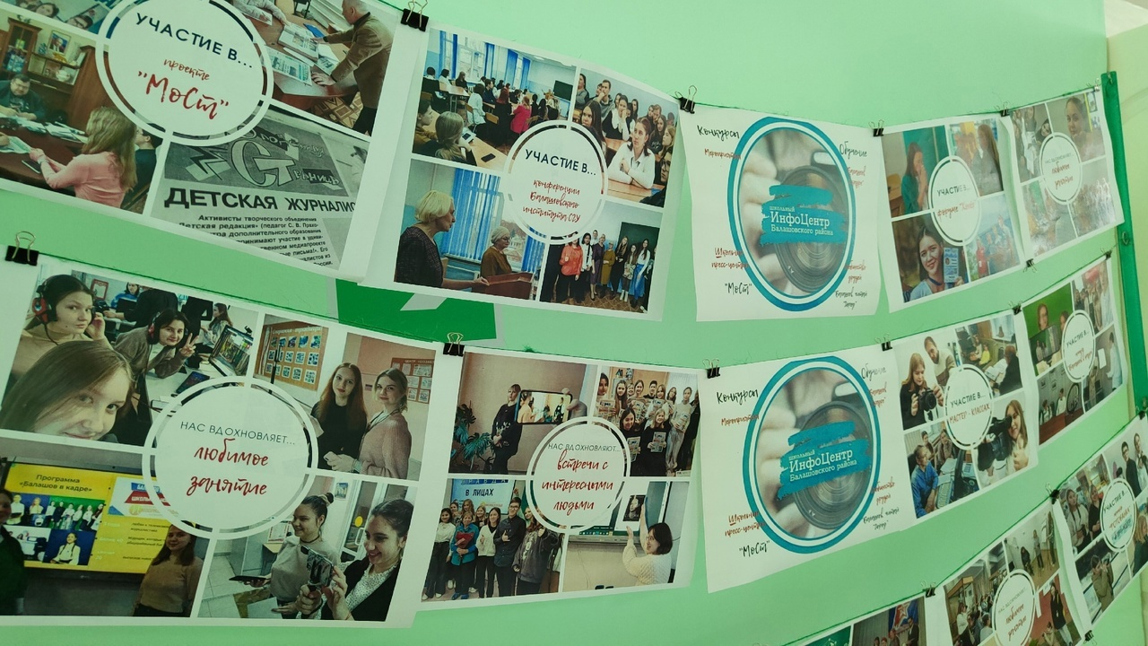

Разработала:
Прахова Светлана Викторовна
педагог дополнительного образования

Балашов-2023

Разработка занятия «Учимся писать статью»

Тема занятия: «Учимся писать статью».
Тип занятия: применение полученных знаний и навыков.
Формат занятия: тренинг.
Педагогические технологии: wow-эффект, ИКТ, эвристический метод, ситуация успеха, форма наставничества «ученик-ученик», здоровьесберегающая технология.
Участники: активисты творческого объединения юных журналистов.
Продолжительность занятия: 45 минут
Цель: формирование представления о статье как о публицистическом жанре.
Образовательные задачи:
– познакомить с правилами написания статей и понятием «редактирование»,
– формирование навыков работы со структурой и логикой текста.
Развивающие задачи:
– развивать творческий и интеллектуальный потенциал обучающихся при решении нестандартных задания в теории и на практике,
– развивать навыки обработки информации, критическому подход в работе с информацией.
Воспитательные задачи:
– развивать коммуникативные и познавательные навыки;
– формировать культуру общения, уважительного отношения к журналистике;
– развивать навыки работы в команде.
Кабинет оснащен интерактивной доской. У педагога подготовлена презентация. Для обучающихся – свежий номер газеты «Балашовская правда».

Структура занятия:
1.Организационная часть (актуализация знаний, полученных на предыдущем занятии).
2. Постановка цели и задач занятия (мотивация на успех).
3. Теоретическая часть (ознакомление с новым материалом, демонстрация презентации).
4. Гимнастика.
4. Практическая часть (работа в группах).
5. Проверка первичного усвоения знаний.
6. Рефлексия (обсуждение сложностей в работе с текстом).

Ход занятия
1.Организационная часть.
Слово педагога: Добрый день, друзья! А начать сегодняшнее занятие мне хотелось бы со слов поздравлений. Некоторые из вас попробовали силы в нашем проекте под названием «МОСТ». Это молодежная страница, которая выходит в газете «Балашовская правда» практически 1 раз в месяц. Среди вас есть ребята, которые не первый год занимаются в творческом объединении юных журналистов и с удовольствием пробуют силы на профессиональной площадке. Поздравляю юнкоров «Балашовки» с дебютом. И под бурные аплодисменты я хочу подарить вам номер газеты с вашей публикацией.
- аплодисменты
2. Постановка цели и задач занятия (мотивация на успех).
Слово педагога: Сегодня эти ребята будут помогать мне на нашем занятии, которое посвящено…Предлагаю вам самим угадать тему нашего занятия. Перед вами ребус. Разгадав его, вы точно будете знать то, чем мы сегодня займемся.
– на интерактивной доске представлен ребус:
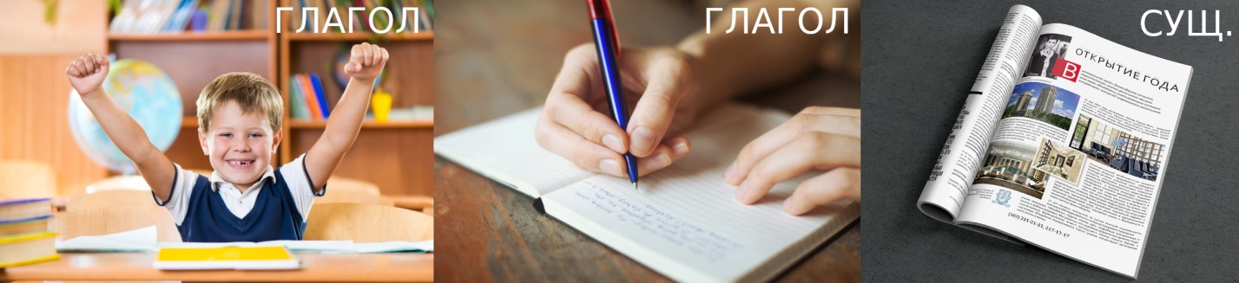
Ответ: учимся писать статью.

Слово педагога: Правильно — сегодня мы учимся писать статью. Тема трудная, но я не сомневаюсь в том, что именно трудности вызывают у вас интерес к журналистике. Сегодня у нас с вами всё получится! Будьте внимательными, пошагово выполняйте мои рекомендации и в конце занятия каждый напишет свою первую газетную статью. Готовы?

3. Теоретическая часть (ознакомление с новым материалом, демонстрация презентации).
Слайд 1
Слово педагога: Ребята, давайте вместе подумаем над вопросом, что такое статья? Ответы детей: текст, рассказ, описание события…
Слайд 2
Слово педагога: Верно, а ещё статья — это рассуждение о какой-то проблеме, которое предназначенное для опубликования в газете. Посмотрим на слайд и вспомним, какие ещё публицистические жанры мы знаем:
- отзыв - это ваше личное мнение о каком-либо событии, обычно небольшого объема;
- рецензия - это анализ достоинств и недостатков о сочинении, спектакле, фильме и т. д., отличается от отзыва более полным изложением и критическим взглядом;
- заметка (информация) - краткое сообщение о событии как о свершившемся факте;
- репортаж - изображение события со всех сторон, обычно происходит с места событий, отличается беспристрастием и объединяет в себе много самых разных мнений;
- интервью - это беседа журналиста в формате диалога «вопрос-ответ».
Давайте сравним эти жанры и попробуем понять, в чём их отличие от статьи.
Ответы детей: Главное отличие статьи от этих жанров в том, что она представляет собой логически связанную цепочку: от установки проблемы до предполагаемого пути решения. Все представленные жанры могут быть частью статьи.

Слово педагога: Молодцы! У предлагаю вам поработать с газетой. Внимательно изучите номер газеты и назовите мне материалы, которые вы считаете статьями. Ребята, у которых уже есть опыт в написании таких материалов могут помогать младшим. А чтобы вам было проще это сделать, предлагаю вот такую таблицу, в которой обозначены основные признаки статьи:
Слайд 3
Объем | Стиль | Автор | Виды статей
Небольшой или средний. | Нейтральный, объективность и рассуждение. | Передает свои размышления по поводу события, ищет причины и последствия, разбирается в значимости события. | Проблемные, информационные, аналитические, рекламные, обзорные и художественно-публицистические.

Ответы детей.

Слово педагога: Отлично! Вы быстро справились с этим заданием и теперь легко находите статьи в массе других публицистических жанров. Давайте обсудим, какие структурные элементы должны быть в статье?
Ответы детей: заголовок, введение, основная часть, фотографии, вывод.

Слово педагога: Только что вы озвучили мне практически все основные элементы, из которых должна состоять газетная статья.
Слайд 4
Как театр начинается с вешалки, так статья начинается с заголовка. Его можно назвать ключом к материалу. С него мы начинаем читать, и именно от него зависит, продолжится ли это чтение дальше .
Слайд 5
Важной частью статьи является лид. Лид - первый абзац. В газетном тексте он всегда выделен другим шрифтом и обращает внимание читателя на следующую за ним информацию. Лид должен быть небольшим по объему, но максимально информативным. Ведь за этот отрывок материала читатель должен понять, о чем хочет рассказать автор статьи. При написании лида рекомендуется отвечать на такие вопросы, как «что?», «где?», «когда?».
Слайд 6
Идём дальше. Основной текст состоит из абзацев. Их нужно распределять по степени важности. Важно приводить как можно больше доказательств, фактов, интервью, цитат, мнений и отзывов.
Слайд 7
Итог статьи - вывод. Он может быть представлен в формате чек-листа или обобщающим предложением, риторическим вопросом или отсылкой к следующей важной информации.
Слайд 8
Если кратко, то вот так выглядит структура статьи. Обратите внимание на таблицу, далее она вам поможет в работе.
Заголовок
Лид
Основный текст
Вывод

4. Гимнастика.
Слово педагога: А сейчас пришло время небольшой динамической паузы. Предлагаю всем подняться со своих мест и вместе со мной провести небольшую артикуляционную гимнастику.
Первое упражнение - «Улыбка». Мы с вами улыбаемся друг другу, но при этом удерживаем улыбку на несколько минут. Затем губы нужно вытянуть в трубочку. И так повторяем несколько раз.
Второе упражнение – «Комарики». Представьте, что у лица летает комар, а руки заняты. Попробуйте отогнать насекомое лишь мимикой. Делам минуту.
Третье упражнение – «Скороговорки». Выбираем одну скороговорку и повторяем ее несколько раз на ускорение.
Завершает нашу гимнастику - глубоким вздохом и наклоном. Это помогает снять напряжение и восполнить запах энергии.
Поблагодарим друг друга за разминку. Присаживаемся на свои места.
5. Практическая часть.
Слово педагога: Пришло время написать нашу первую статью. Начнем с выбора темы. Давайте обсудим, какие темы вам наиболее интересны.
- дети говорят темы, педагог записывает их на флипчарте.
Примерные темы:
1. Как всё успевать?
2. Моя любимая книга.
3. Спорт в моей жизни?
4. Всегда ли вас понимают родители?
5. Обязательно ли выполнять домашнее задание?
6. Моя будущая профессия?
Слово педагога: Хорошо. Теперь выбирайте одну из этих тем и, соблюдая структуру, попробуйте написать текст. Объем может быть небольшим, но обязательно, чтобы у вас были заголовок, лид, основной текст и вывод. Для оперативной работы мы сейчас с вами разобьемся на 3 группы. Каждая группа работает над созданием своего текста или тезисного плана.
Работа в группах. Для работы даётся до 10 минут. Педагог следит за работой и отвечает на вопросы детей в индивидуальном порядке, помогая преодолевать возникающие трудности.
Слово педагога: Итак, материалы готовы. Слушаем, что у вас получилось.
6. Итог урока (рефлексия).
Обсуждение занятия:
- Где, для чего и когда вы можете использовать знания, полученные на данном занятии?
- Что было для вас сложно?
- Как вы справились со сложностями?
- На какую тему будет ваша следующая статья?
Слово педагога: Я благодарю вас за работу. И предлагаю дома подумать над материалами для молодежной страницы «МОСТ». Лучший материал будет отправлен в редакцию. В завершении хочу подарить вам вот такие сердечки - это лайки, но не виртуальные, а абсолютно реальные, которые каждую минуту будут напоминать вам о том, что у вас всё отлично получается!

